Bài thực hành 01: ứng dụng AI

trong cấu hình và giải quyết sự cố

*Nhiệm vụ 1.1: tìm hiểu cấu hình phần cứng*

CPU: Intel(R) core(TM) 5 210H

Tốc độ 2.2GHZ

Số nhân:8 , số luồng:12

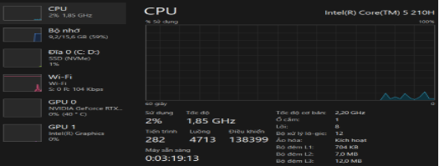

RAM: dung lượng : 16G

Loại RAM:SODIMM

TỐC ĐỘ:3200GHZ

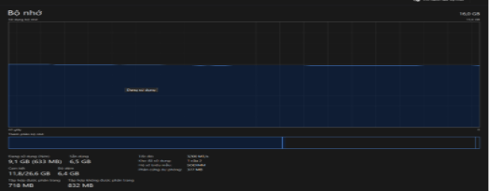

Storage: dung lượng:512G

Loại ổ:SSD (SVMe)

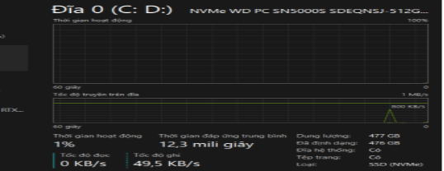 nguồn : AI(chatgpt.com)